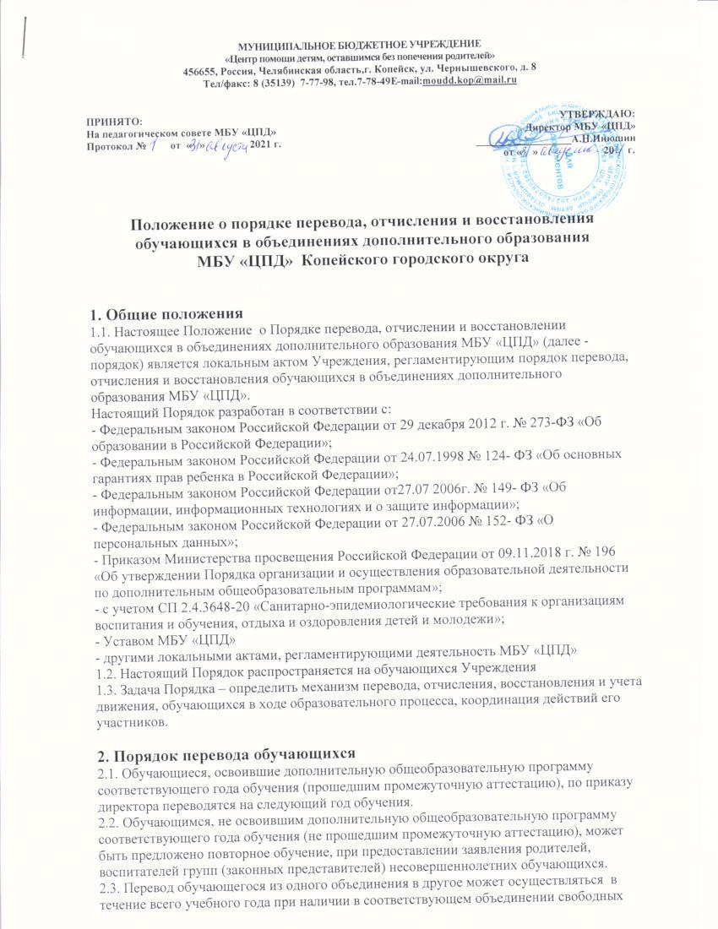

мест.
2.4. Решение о переводе обучающегося из одного объединения в другое принимает директор Учреждения при предоставлении заявления обучающегося, воспитателя группы и (или) родителей (законных представителей) несовершеннолетнего обучающегося.
2.5. Решение о переводе обучающегося из одного объединения в другое при условии закрытия объединения в условиях увольнения педагогического работника или закрытия дополнительной общеобразовательной программы по иным причинам принимается директором Учреждения.
2.6. При приеме в Учреждение в порядке перевода обучающегося из другой образовательной организации помимо документов, необходимых для зачисления обучающихся, обучающиеся могут предъявить справку об обучении образовательной организации или портфолио обучающегося для зачисления в объединение конкретного года обучения и уровня дополнительной общеобразовательной программы.
2.7. Учреждение может производить перевод обучающихся в другое образовательное учреждение дополнительного образования детей реализующие образовательные программы соответствующего уровня и направленности с целью продолжения обучения.

3. Порядок и основания отчисления обучающихся
3.1. Отчисление обучающихся производится в следующих случаях:
3.1.1. прекращение отношений между Учреждением с одной стороны и родителями несовершеннолетних детей (законных представителей) или же совершеннолетними детьми, обучающимися в Учреждении по инициативе обучающегося.
3.1.2. Окончания обучающимся полного курса обучения.
3.1.3. медицинское заключение о состоянии здоровья обучающегося, препятствующего его дальнейшего обучения а объединении.
3.1.4. в связи с систематическими пропусками занятий объединения в течение длительного времени (более 2-х месяцев) без уважительной причины, без уведомления педагога о причинах отсутствия в устной или письменной форме по заявлению педагога с уведомлением воспитателей групп.
3.2. Отчисление обучающихся по инициативе Учреждения не предусмотрено.
3.3. Основанием для отчисления обучающегося является приказ директора Учреждения.
3.4. Права и обязанности обучающегося, предусмотренные законодательством об образовании и локальными нормативными актами Учреждения, прекращаются с момента даты издания приказа об отчислении из Учреждения.
3.5. При досрочном прекращении образовательных отношений Учреждение в трехдневный срок после издания приказа об отчислении обучающемуся, отчисленному из этой организации, предоставляет справку об обучении.

4. Порядок восстановления обучающихся и сохранность места за обучающимся
4.1. Лица, отчисленные ранее из образовательных объединений Учреждения, не завершившие образование по дополнительной общеобразовательной программе, имеют право на восстановление в число обучающихся в образовательные объединения Учреждения независимо от продолжительности перерыва в занятиях, причины отчисления.
4.2. Восстановление лиц в число образовательных объединений Учреждения осуществляется только на свободные места.
4.3. Решение о восстановлении обучающегося принимается директором Учреждения и оформляется соответствующим приказом.
4.4. Место за обучающимся в образовательных объединениях Учреждения сохраняется на время его отсутствия в случаях: болезни, прохождения санаторно – курортного лечения и др.

5. Порядок учета движения обучающихся

5.1. Учет движения обучающихся осуществляется в Учреждении в следующих формах:
- Пакет документов (личные дела)
- База данных «Сетевой город»
5.2. Заместитель директора по УВР:
- принимает личные дела обучающихся от педагогов дополнительного образования и регистрирует личные дела самостоятельно;
- вносит обучающихся в списочный состав объединений в «Сетевой город»?
- готовит проекты приказов о движении контингента;
- готовит сводную информацию по движению обучающихся (по факту зачисления и отчисления).
5.3. Контроль за ведением учета движения обучающихся осуществляет заместитель директора по УВР.
5.4. Пакеты документов (личные дела) хранятся в течение всего срока обучения.
По окончанию срока обучения или отчисления обучающегося пакет документов выдается обучающемуся, в ином случае личное дело утилизируется в соответствии с требованиями Федерального закона Российской Федерации от 27.07.2017 г. № 152- ФЗ «О персональных данных».
5.5. База данных «Контингент МБУ «ЦПД» ведется в бумажном носителе.
5.6. «Сетевой город» заполняется в соответствии с локальными актами и приказом директора Учреждения.
5.7. Сверка учета контингента обучающихся Учреждения проводится раз в триместр педагогами дополнительного образования. Контроль учета контингента обучающихся проводится заместителем директора по УВР два раза в течение учебного года.

6. Порядок регулирования спорных вопросов
6.1. Спорные вопросы по переводу, отчислению и восстановлению обучающихся, возникающие меду обучающимися и администрацией Учреждения, регулируются в порядке, предусмотренном законодательством РФ.

